"Әлеуметтік-еңбек саласындағы мемлекеттік көрсетілетін қызметтеррегламенттерін бекіту туралы" Солтүстік Қазақстан облысы әкімдігінің 2016 жылғы 26 мамырдағы № 181 қаулысына өзгерістер мен толықтырулар енгізу туралы
Күшін жойған
Солтүстік Қазақстан облысы әкімдігінің 2017 жылғы 25 қаңтардағы № 24 қаулысы. Солтүстік Қазақстан облысының Әділет департаментінде 2017 жылғы 22 ақпанда № 4060 болып тіркелді. Күші жойылды - Солтүстік Қазақстан облысы әкімдігінің 2018 жылғы 28 мамырдағы № 149 қаулысымен
Ескерту. Күші жойылды - Солтүстік Қазақстан облысы әкімдігінің 28.05.2018 № 149 (алғашқы ресми жарияланған күнінен кейін күнтізбелік он күн өткен соң қолданысқа енгізіледі) қаулысымен.
"Құқықтық актілер туралы" Қазақстан Республикасының 2016 жылғы 6 сәуірдегі Заңының 26-бабына сәйкес Солтүстік Қазақстан облысының әкімдігі ҚАУЛЫ ЕТЕДІ:
"Әлеуметтік-еңбек саласындағы мемлекеттік көрсетілетін қызметтер регламенттерін бекіту туралы" Солтүстік Қазақстан облысы әкімдігінің 2016 жылғы 26 мамырдағы № 181 қаулысына (2016 жылғы 22 шілдеде "Әділет" ақпараттық-құқықтық жүйесінде жарияланды, Нормативтік құқықтық актілерін мемлекеттік тіркеу тізілімінде № 3799 болып тіркелді) мынадай өзгерістермен толықтырулар енгізілсін:
көрсетілген қаулымен бекітілген "Жұмыссыз азаматтарды тіркеу және есепке қою" мемлекеттік көрсетілетін қызмет регламентінде:
мынадай мазмұндағы 1-1 тармақпен толықтырылсын:
"1-1. Жұмыс кестесі:
1) Мемлекеттік корпорация - Қазақстан Республикасының Еңбек кодексіне сәйкес жексенбі және мереке күндерінен басқа, дүйсенбіден сенбіні қоса алғанда, жұмыс кестесіне сәйкес түскі үзіліссіз сағат 9.00-ден 20.00-ге дейін.
Қабылдау алдын ала көрсетілетін қызметті алушының тіркелу орны бойынша жазылусыз және жеделдетіп қызмет көрсетусіз, "электрондық кезек" тәртібінде жүзеге асырылады, портал арқылы электрондық кезекті "броньдауға" болады.
2) портал – жөндеу жұмыстарын жүргізуге байланысты техникалық үзілістерді қоспағанда, тәулік бойы (көрсетілетін қызметті алушы Қазақстан Республикасының Еңбек кодексіне сәйкес жұмыс уақыты аяқталғаннан кейін, жексенбі және мереке күндері жүгінген кезде өтініштерді қабылдау және мемлекеттік қызмет көрсету нәтижесін берукелесі жұмыс күні жүзеге асырылады).";
9-тармақтың 2) тармақшасы мынадай мазмұндағы абзацпен толықтырылсын:
"Көрсетілетін қызметті алушы осы мемлекеттік көрсетілетін қызмет регламентінің 4-тармағында көзделген тізбеге сәйкес құжаттардың толық емес топтамасын және (немесе) қолданылу мерзімі өткен құжаттарды ұсынған жағдайларда, қызметкер мемлекеттік көрсетілетін қызмет стандартына 2-қосымшаға сәйкес нысан бойынша құжаттарды қабылдаудан бас тарту туралы қолхат береді.";
4-қосымша осы қаулыға 1-қосымшаға сәйкес жаңа редакцияда жазылсын;
көрсетілген қаулымен бекітілген "Жұмыссыз азаматтарға анықтама беру" мемлекеттік көрсетілетін қызмет регламентінде:
мынадай мазмұндағы 1-1 тармақпен толықтырылсын:
"1-1. Жұмыс кестесі:
1) Мемлекеттік корпорация - Қазақстан Республикасының Еңбек кодексіне сәйкес жексенбі және мереке күндерінен басқа, дүйсенбіден сенбіні қоса алғанда, жұмыс кестесіне сәйкес түскі үзіліссіз сағат 9.00-ден 20.00-ге дейін.
Қабылдау алдын ала көрсетілетін қызметті алушының тіркелу орны бойынша жазылусыз және жеделдетіп қызмет көрсетусіз, "электрондық кезек" тәртібінде жүзеге асырылады, портал арқылы электрондық кезекті "броньдауға" болады.
2) портал – тәулік бойы (жөндеу жұмыстарын жүргізуге байланысты техникалық үзілістерді қоспағанда).";
9-тармақтың 2) тармақшасы мынадай редакцияда жазылсын:
"2) Мемлекеттік корпорация қызметкері өтініштің дұрыс толтырылуын және ұсынылған құжаттардың толықтығын тексереді, 1(бір) минут;
Көрсетілетін қызметті алушы осы мемлекеттік көрсетілетін қызмет регламентінің 4-тармағында көзделген тізбеге сәйкес құжаттардың толық емес топтамасын және (немесе) қолданылу мерзімі өткен құжаттарды ұсынған жағдайларда, Мемлекеттік корпорация қызметкері мемлекеттік көрсетілетін қызмет стандартына 3-қосымшаға сәйкес нысан бойынша құжаттарды қабылдаудан бас тарту туралы қолхат береді.";
4-қосымша осы қаулыға 2-қосымшаға сәйкес жаңа редакцияда жазылсын;
көрсетілген қаулымен бекітілген "Адамдарға жұмыспен қамтуға жәрдемдесудің белсенді нысандарына қатысуға жолдамалар беру" мемлекеттік көрсетілетін қызмет регламентінде:
мынадай мазмұндағы 1-1 тармақпен толықтырылсын:
"1-1. Порталдың жұмыс кестесі – жөндеу жұмыстарын жүргізуге байланысты техникалық үзілістерді қоспағанда, тәулік бойы (көрсетілетін қызметті алушы Қазақстан Республикасының Еңбек кодексіне сәйкес жұмыс уақыты аяқталғаннан кейін, жексенбі және мереке күндері жүгінген кезде өтініштерді қабылдау және мемлекеттік қызмет көрсету нәтижесін берукелесі жұмыс күні жүзеге асырылады).";
3-қосымша осы қаулыға 3-қосымшаға сәйкес жаңа редакцияда жазылсын;
көрсетілген қаулымен бекітілген "Он сегіз жасқа дейінгі балаларға мемлекеттік жәрдемақы тағайындау" мемлекеттік көрсетілетін қызмет регламентінде:
мынадай мазмұндағы 1-1 тармақпен толықтырылсын:
"1-1. Жұмыс кестесі:
1) Мемлекеттік корпорация - Қазақстан Республикасының Еңбек кодексіне сәйкес жексенбі және мереке күндерінен басқа, дүйсенбіден сенбіні қоса алғанда, жұмыс кестесіне сәйкес түскі үзіліссіз сағат 9.00-ден 20.00-ге дейін.
Қабылдау алдын ала көрсетілетін қызметті алушының тіркелу орны бойынша жазылусыз және жеделдетіп қызмет көрсетусіз, "электрондық кезек" тәртібінде жүзеге асырылады, портал арқылы электрондық кезекті "броньдауға" болады.
2) ауылдық округ әкімі – Қазақстан Республикасының Еңбек кодексіне сәйкес жексенбі және мереке күндерінен басқа, дүйсенбіден жұманы қоса алғанда, жұмыс кестесіне сәйкес сағат 13.00-ден 14.00-ға дейінгі түскі үзіліспен сағат 9.00-ден 18.00-ға дейін.
Өтінішті қабылдау және мемлекеттік қызметті көрсету нәтижесін беру: сағат 13.00-ден 14.30-ға дейін тускі үзіліспен сағат 9.00-ден 17.30-ға дейін.";
4-тармақ мынадай редакцияда жазылсын:
"4. Мемлекеттік қызмет көрсету бойынша рәсімді (іс-қимылды) бастауға негіз көрсетілетін қызметті алушының мемлекеттік көрсетілетін қызмет стандартына1-қосымшаға сәйкес нысан бойынша өтініш беруі болып табылады.
Көрсетілетін қызметті алушы (немесе нотариат куәландырған сенімхат бойынша оның өкілі) мемлекеттік қызметті көрсету үшін жүгінген кезде қажетті құжаттардың тізбесі:
1) көрсетілетін қызметті алушының жеке басын куәландыратын құжат (Қазақстан Республикасы азаматының жеке куәлігі, шетелдіктің Қазақстан Республикасында тұруға ықтиярхаты) (жеке басын сәйкестендіру үшін қажет), оралмандар үшін – оралман куәлігі;
2) баланың (балалардың) туу туралы куәлігі (куәліктері) не туу туралы актілік жазбадан үзінді көшірме;
3) балаға қамқоршылық (қорғаншылық) белгіленгенін немесе бала асырап алғанын растайтын құжат;
4) құжаттардың түпнұсқалары негізінде толтырылған осы мемлекеттік көрсетілетін қызмет стандартына 2-қосымшаға сәйкес отбасы құрамы туралы мәліметтер;
5) отбасы мүшелерінің алған табыстары туралы мәліметтер, оның ішінде осы мемлекеттік көрсетілетін қызмет стандартына 3-қосымшаға сәйкес нысанда өтініш берушінің отбасы мүшелерінің алған табыстары туралы мәліметтер және 4-қосымшаға сәйкес нысанда жеке қосалқы шаруашылығының болуы туралы мәліметтер;
6) отбасы мүшелерінің тұрғылықты тұратын жері бойынша тіркелгенін растайтын құжат;
көрсетілетін қызметті алушының деректері баланың туу туралы куәлігіндегі деректермен сәйкес келмеген жағдайда – неке қию (некені бұзу) туралы куәлік.
Көрсетілген құжаттардағы ақпарат мемлекеттік ақпараттық жүйелерде расталған кезде, көрсетілетін қызметті алушының жеке басын куәландыратын құжатты, баланың (балалардың) туу туралы куәлігін не туу туралы актілік жазбадан үзінді көшірмені (Қазақстан Республикасының аумағында 2007 жылғы 13 тамыздан кейін жүргізілген тіркеулер бойынша), неке қию туралы куәлікті (Қазақстан Республикасының аумағында 2008 жылғы 1 маусымнан кейін жүргізілген тіркеулер бойынша), тұрғылықты тұратын жері бойынша тіркелгенін растайтын құжатты, балаға қамқоршылық (қорғаншылық) белгілеу немесе бала асырап алу туралы құжатты ұсыну талап етілмейді.
Өтініш беруші келесі тоқсанға балаларға арналған жәрдемақыны тағайындауға қайта жүгінген жағдайда, осы тармақтың бірінші бөлігіндегі 4), 5) тармақшаларда көрсетілген мәліметтерде өзгерістер болмаған кезде мемлекеттік көрсетілетін қызмет стандартына 4-1-қосымшаға сәйкес нысан бойынша өтініш бланкісі ғана толтырылады.
Құжаттар:
көрсетілетін қызметті берушіге немесе Мемлекеттік корпорацияға түпнұсқаларда ұсынылады, олар сканерленеді, содан кейін көрсетілетін қызметті алушыға қайтарылады;
ауылдық округ әкіміне салыстырып тексеру үшін түпнұсқаларда және көшірмелерде ұсынылады, содан кейін құжаттардың түпнұсқалары көрсетілетін қызметті алушыға қайтарылады.
Көрсетілетін қызметті беруші, ауылдық округ әкімі, Мемлекеттік корпорация қызметкері, егер Қазақстан Республикасының заңдарында өзгеше көзделмесе, мемлекеттік қызметті көрсету кезінде ақпараттық жүйелерде қамтылған, заңмен қорғалатын құпияны құрайтын мәліметтерді пайдалануға көрсетілетін қызметті алушының жазбаша келісімін алады.
Көрсетілетін қызметті алушы барлық қажетті құжаттарды тапсырған кезде:
көрсетілетін қызметті берушіде, ауылдық округ әкімінде – тіркелген күні мен мемлекеттік қызметті алатын күні, құжаттарды қабылдаған адамның тегі мен аты-жөні көрсетілген өтініштің үзбелі талоны;
Мемлекеттік корпорацияда – тиісті құжаттардың қабылданғаны туралы қолхат беріледі.";
мынадай мазмұндағы 4-1-тармақпен толықтырылсын:
"4-1. Мемлекеттік қызметті көрсетуден мынадай жағдайларда:
балалар толықтай мемлекеттік қамсыздандыруда болғанда;
Қазақстан Республикасының неке-отбасы заңнамасында белгіленген жағдайларда ата-аналар ата-ана құқықтарынан айрылғанда немесе құқықтары шектелгенде, бала асырап алу жарамсыз деп танылғанда немесе оның күші жойылғанда, қамқоршылар (қорғаншылар) өз міндеттерін орындаудан босатылғанда немесе шеттетілгенде;
отбасының жан басына шаққандағы орташа айлық табысы азық-түлiк себетiнiң құнынан асып кеткенде бас тартылады.";
мынадай мазмұндағы 6-1 және 6-2 –тармақтармен толықтырылсын:
"6-1. Көрсетілетін қызметті беруші мынадай негіздер:
1) көрсетілетін қызметті алушы мемлекеттік көрсетілетін қызметті алу үшін ұсынған құжаттардың және (немесе) оларда қамтылған деректердің (мәліметтердің) дәйексіздігін белгілеу;
2) көрсетілетін қызметті алушының және (немесе) мемлекеттік қызмет көрсету үшін қажетті ұсынылған материалдардың, объектілердің, деректердің және мәліметтердің "Балалы отбасыларға берілетін мемлекеттік жәрдемақылар туралы" Қазақстан Республикасының Заңын iске асыру жөнiндегi кейбiр шаралар туралы" Қазақстан Республикасы Денсаулық сақтау және әлеуметтік даму министрінің 2015 жылғы 5 мамырдағы № 319 бұйрығымен бекітілген Балалы отбасыларға берілетін мемлекеттік жәрдемақыларды тағайындау және төлеу қағидаларында (Нормативтiк құқықтық актілерді мемлекеттiк тiркеу тізілімінде 2015 жылғы 30 маусымда № 11507 болып тіркелген, "Әділет" ақпараттық-құқықтық жүйесінде 2015 жылғы 20 шілдеде жарияланған) белгіленген талаптарға сәйкес келмеуі бойынша мемлекеттік қызметтерді көрсетуден бас тартады.
6-2. Көрсетілетін қызметті алушы мемлекеттік қызметті көрсетуден бас тарту себептерін жойған жағдайда, көрсетілетін қызметті алушы осы мемлекеттік көрсетілетін қызмет регламентінде белгіленген тәртіппен көрсетілетін мемлекеттік қызметті алу үшін қайта жүгінеді.";
9-тармақтың 2) тармақшасы мынадай мазмұндағы абзацпен толықтырылсын:
Көрсетілетін қызметті алушы осы мемлекеттік көрсетілетін қызмет регламентінің 4-тармағында көзделген тізбеге сәйкес құжаттардың толық емес топтамасын және (немесе) қолданылу мерзімі өткен құжаттарды ұсынған жағдайларда, Мемлекеттік корпорация қызметкері мемлекеттік көрсетілетін қызмет стандартына 5-қосымшаға сәйкес нысан бойынша құжаттарды қабылдаудан бас тарту туралы қолхат береді.";
көрсетілген қаулымен бекітілген "Мемлекеттік атаулы әлеуметтік көмек тағайындау" мемлекеттік көрсетілетін қызмет регламентінде:
мынадай мазмұндағы 1-1 тармақпен толықтырылсын:
2) "1-1. Жұмыс кестесі:
Мемлекеттік корпорация - Қазақстан Республикасының Еңбек кодексіне сәйкес жексенбі және мереке күндерінен басқа, дүйсенбіден сенбіні қоса алғанда, жұмыс кестесіне сәйкес түскі үзіліссіз сағат 9.00-ден 20.00-ге дейін.
Қабылдау алдын ала көрсетілетін қызметті алушының тіркелу орны бойынша жазылусыз және жеделдетіп қызмет көрсетусіз, "электрондық кезек" тәртібінде жүзеге асырылады, портал арқылы электрондық кезекті "броньдауға" болады.
2) ауылдық округ әкімі – Қазақстан Республикасының Еңбек кодексіне сәйкес жексенбі және мереке күндерінен басқа, дүйсенбіден жұманы қоса алғанда, жұмыс кестесіне сәйкес сағат 13.00-ден 14.00-ға дейінгі түскі үзіліспен сағат 9.00-ден 18.00-ға дейін.
Өтінішті қабылдау және мемлекеттік қызметті көрсету нәтижесін беру: сағат 13.00-ден 14.30-ға дейін тускі үзіліспен сағат 9.00-ден 17.30-ға дейін.";
мынадай мазмұндағы 6-1 және 6-2 –тармақтармен толықтырылсын:
"6-1. Көрсетілетін қызметті беруші мынадай негіздер:
1) көрсетілетін қызметті алушы мемлекеттік көрсетілетін қызметті алу үшін ұсынған құжаттардың және (немесе) оларда қамтылған деректердің (мәліметтердің) дәйексіздігін белгіленеді;
2) көрсетілетін қызметті алушының және (немесе) мемлекеттік қызмет көрсету үшін қажетті ұсынылған материалдардың, объектілердің, деректердің және мәліметтердің "Мемлекеттiк атаулы әлеуметтiк көмектi тағайындау және төлеу қағидаларын бекіту туралы" Қазақстан Республикасы Денсаулық сақтау және әлеуметтік даму министрінің 2015 жылғы 5 мамырдағы № 320 бұйрығымен бекітілген Мемлекеттік атаулы әлеуметтік көмекті тағайындау және төлеу қағидаларында (Нормативтiк құқықтық актілерді мемлекеттiк тiркеу тізілімінде № 11426 болып тіркелген, "Әділет" ақпараттық-құқықтық жүйесінде 2015 жылғы 9 шілдеде жарияланған) белгіленген талаптарға сәйкес келмеуі бойынша мемлекеттік қызметтерді көрсетуден бас тартады.
6-2. Көрсетілетін қызметті алушы мемлекеттік қызметті көрсетуден бас тарту себептерін жойған жағдайда, көрсетілетін қызметті алушы осы мемлекеттік көрсетілетін қызмет регламентінде белгіленген тәртіппен көрсетілетін мемлекеттік қызметті алу үшін қайта жүгінеді.";
9-тармақтың 2) тармақшасы мынадай мазмұндағы абзацпен толықтырылсын:
"2) Мемлекеттік корпорация қызметкері өтініштің дұрыс толтырылуын және ұсынылған құжаттардың толықтығын тексереді, 5 (бес) минут;
"Көрсетілетін қызметті алушы осы мемлекеттік көрсетілетін қызмет регламентінің 4-тармағында көзделген тізбеге сәйкес құжаттардың толық емес топтамасын және (немесе) қолданылу мерзімі өткен құжаттарды ұсынған жағдайларда, Мемлекеттік корпорация қызметкері мемлекеттік көрсетілетін қызмет стандартына 6-қосымшаға сәйкес нысан бойынша тағайындауға өтінішті қабылдаудан бас тарту туралы қолхат береді";
көрсетілген қаулымен бекітілген "Жергілікті өкілді органдардың шешімдері бойынша мұқтаж азаматтардың жекелеген санаттарына әлеуметтік көмек тағайындау" мемлекеттік көрсетілетін қызмет регламентінде:
мынадай мазмұндағы 1-1 тармақпен толықтырылсын:
"1-1. Жұмыс кестесі:
1) ауылдық округ әкімі – Қазақстан Республикасының Еңбек кодексіне сәйкес жексенбі және мереке күндерінен басқа, дүйсенбіден жұманы қоса алғанда, жұмыс кестесіне сәйкес сағат 13.00-ден 14.00-ға дейінгі түскі үзіліспен сағат 9.00-ден 18.00-ға дейін.
Өтінішті қабылдау және мемлекеттік қызметті көрсету нәтижесін беру: сағат 13.00-ден 14.30-ға дейін тускі үзіліспен сағат 9.00-ден 17.30-ға дейін.";
2) портал – жөндеу жұмыстарын жүргізуге байланысты техникалық үзілістерді қоспағанда, тәулік бойы (көрсетілетін қызметті алушы Қазақстан Республикасының Еңбек кодексіне сәйкес жұмыс уақыты аяқталғаннан кейін, жексенбі және мереке күндері жүгінген кезде өтініштерді қабылдау және мемлекеттік қызмет көрсету нәтижесін берукелесі жұмыс күні жүзеге асырылады).";
3-қосымша осы қаулыға 4-қосымшаға сәйкес жаңа редакцияда жазылсын;
көрсетілген қаулымен бекітілген "Ауылдық елді мекендерде тұратын және жұмыс істейтін әлеуметтік сала мамандарына отын сатып алу бойынша әлеуметтік көмек тағайындау" мемлекеттік көрсетілетін қызмет регламентінде:
мынадай мазмұндағы 1-1 тармақпен толықтырылсын:
"1-1. Жұмыс кестесі:
1) Мемлекеттік корпорация - Қазақстан Республикасының Еңбек кодексіне сәйкес жексенбі және мереке күндерінен басқа, дүйсенбіден сенбіні қоса алғанда, жұмыс кестесіне сәйкес түскі үзіліссіз сағат 9.00-ден 20.00-ге дейін.
Қабылдау алдын ала көрсетілетін қызметті алушының тіркелу орны бойынша жазылусыз және жеделдетіп қызмет көрсетусіз, "электрондық кезек" тәртібінде жүзеге асырылады, портал арқылы электрондық кезекті "броньдауға" болады.
2) ауылдық округ әкімі – Қазақстан Республикасының Еңбек кодексіне сәйкес жексенбі және мереке күндерінен басқа, дүйсенбіден жұманы қоса алғанда, жұмыс кестесіне сәйкес сағат 13.00-ден 14.00-ға дейінгі түскі үзіліспен сағат 9.00-ден 18.00-ға дейін.
Өтінішті қабылдау және мемлекеттік қызметті көрсету нәтижесін беру: сағат 13.00-ден 14.30-ға дейін тускі үзіліспен сағат 9.00-ден 17.30-ға дейін.";
9-тармақтың 2) тармақшасы мынадай редакцияда жазылсын:
"2) Мемлекеттік корпорация қызметкері өтініштің дұрыс толтырылуын және ұсынылған құжаттардың толықтығын тексереді, 5(бес) минут;
Көрсетілетін қызметті алушы осы мемлекеттік көрсетілетін қызмет регламентінің 4-тармағында көзделген тізбеге сәйкес құжаттардың толық емес топтамасын және (немесе) қолданылу мерзімі өткен құжаттарды ұсынған жағдайларда, Мемлекеттік корпорация қызметкері мемлекеттік көрсетілетін қызмет стандартына қосымшаға сәйкес нысан бойынша құжаттарды қабылдаудан бас тарту туралы қолхат береді.";
көрсетілген қаулымен бекітілген "Мүгедек балаларды үйде оқытуға жұмсалған шығындарды өтеу" мемлекеттік көрсетілетін қызмет регламентінде:
мынадай мазмұндағы 1-1 тармақпен толықтырылсын:
"1-1. Жұмыс кестесі:
1) Мемлекеттік корпорация - Қазақстан Республикасының Еңбек кодексіне сәйкес жексенбі және мереке күндерінен басқа, дүйсенбіден сенбіні қоса алғанда, жұмыс кестесіне сәйкес түскі үзіліссіз сағат 9.00-ден 20.00-ге дейін.
Қабылдау алдын ала көрсетілетін қызметті алушының тіркелу орны бойынша жазылусыз және жеделдетіп қызмет көрсетусіз, "электрондық кезек" тәртібінде жүзеге асырылады, портал арқылы электрондық кезекті "броньдауға" болады.
портал – жөндеу жұмыстарын жүргізуге байланысты техникалық үзілістерді қоспағанда, тәулік бойы (көрсетілетін қызметті алушы Қазақстан Республикасының Еңбек кодексіне сәйкес жұмыс уақыты аяқталғаннан кейін, жексенбі және мереке күндері жүгінген кезде өтініштерді қабылдау және мемлекеттік қызмет көрсету нәтижесін берукелесі жұмыс күні жүзеге асырылады).";
мынадай мазмұндағы 6-1 және 6-2 –тармақтармен толықтырылсын:
"6-1. Көрсетілетін қызметті беруші мынадай негіздер:
1) көрсетілетін қызметті алушы мемлекеттік көрсетілетін қызметті алу үшін ұсынған құжаттардың және (немесе) оларда қамтылған деректердің (мәліметтердің) дәйексіздігін белгілеу;
2) көрсетілетін қызметті алушының және (немесе) мемлекеттік қызмет көрсету үшін қажетті ұсынылған материалдардың, объектілердің, деректердің және мәліметтердің "Кемтар балаларды әлеуметтiк және медициналық-педагогикалық түзеу арқылы қолдау туралы" Қазақстан Республикасы Заңының 16-бабымен белгіленген талаптарға сәйкес келмеуі бойынша мемлекеттік қызметтерді көрсетуден бас тартады.
6-2. Көрсетілетін қызметті алушы мемлекеттік қызметті көрсетуден бас тарту себептерін жойған жағдайда, көрсетілетін қызметті алушы осы мемлекеттік көрсетілетін қызмет регламентінде белгіленген тәртіппен көрсетілетін мемлекеттік қызметті алу үшін қайта жүгінеді.";
9-тармақтың 2) тармақшасы мынадай редакцияда жазылсын:
"2) Мемлекеттік корпорация қызметкері өтініштің дұрыс толтырылуын және ұсынылған құжаттардың толықтығын тексереді, 10 (он) минут;
Көрсетілетін қызметті алушы осы мемлекеттік көрсетілетін қызмет регламентінде 4-тармағында көзделген тізбеге сәйкес құжаттардың толық емес топтамасын және (немесе) қолданылу мерзімі өткен құжаттарды ұсынған жағдайларда, Мемлекеттік корпорация қызметкері мемлекеттік көрсетілетін қызмет стандартына 3-қосымшаға сәйкес нысан бойынша құжаттарды қабылдаудан бас тарту туралы қолхат береді.";
4-қосымша осы қаулыға 5-қосымшаға сәйкес жаңа редакцияда жазылсын;
көрсетілген қаулымен бекітілген "Семей ядролық сынақ полигонында ядролық сынақтардың салдарынан зардап шеккен азаматтарды тіркеу, біржолғы мемлекеттік ақшалай өтемақы төлеу, куәлік беру" мемлекеттік көрсетілетін қызмет регламентінде:
мынадай мазмұндағы 1-1 тармақпен толықтырылсын:
"1-1. Мемлекеттік корпорацияның жұмыс кестесі - Қазақстан Республикасының Еңбек кодексіне сәйкес жексенбі және мереке күндерінен басқа, дүйсенбіден сенбіні қоса алғанда, жұмыс кестесіне сәйкес түскі үзіліссіз сағат 9.00-ден 20.00-ге дейін.
Қабылдау алдын ала көрсетілетін қызметті алушының тіркелу орны бойынша жазылусыз және жеделдетіп қызмет көрсетусіз, "электрондық кезек" тәртібінде жүзеге асырылады, портал арқылы электрондық кезекті "броньдауға" болады.
мынадай мазмұндағы 6-1 және 6-2 –тармақтармен толықтырылсын:
"6-1. Көрсетілетін қызметті беруші мынадай негіздер:
1) көрсетілетін қызметті алушы мемлекеттік көрсетілетін қызметті алу үшін ұсынған құжаттардың және (немесе) оларда қамтылған деректердің (мәліметтердің) дәйексіздігін белгілеу;
2) көрсетілетін қызметті алушының және (немесе) мемлекеттік қызмет көрсету үшін қажетті ұсынылған материалдардың, объектілердің, деректердің және мәліметтердің "Семей ядролық сынақ полигонындағы ядролық сынақтардың салдарынан зардап шеккен азаматтарға бiржолғы мемлекеттiк ақшалай өтемақы төлеудiң және оларға куәлік берудің кейбiр мәселелерi туралы" Қазақстан Республикасы Үкіметінің 2006 жылғы 20 ақпандағы № 110 қаулысымен бекітілген, Семей ядролық сынақ полигонындағы ядролық сынақтардың салдарынан зардап шеккен азаматтарды тiркеу, оларға бiржолғы мемлекеттiк ақшалай өтемақы төлеу және жеңілдіктер мен өтемақы алу құқығын растайтын куәлік беру ережесiнде белгіленген талаптарға сәйкес келмеуі бойынша мемлекеттік қызметтерді көрсетуден бас тартады.
6-2. Көрсетілетін қызметті алушы мемлекеттік қызметті көрсетуден бас тарту себептерін жойған жағдайда, көрсетілетін қызметті алушы осы мемлекеттік көрсетілетін қызмет регламентінде белгіленген тәртіппен көрсетілетін мемлекеттік қызметті алу үшін қайта жүгінеді.";
9-тармақтың 2) тармақшасы мынадай редакцияда жазылсын:
"2) Мемлекеттік корпорация қызметкері өтініштің дұрыс толтырылуын және ұсынылған құжаттардың толықтығын тексереді, 5 (бес) минут;
Көрсетілетін қызметті алушы осы мемлекеттік көрсетілетін қызмет регламентінің 4-тармағында көзделген тізбеге сәйкес құжаттардың толық емес топтамасын ұсынбаған және (немесе) қолданылу мерзімі өткен құжаттарды ұсынған жағдайларда, Мемлекеттік корпорация қызметкері мемлекеттік көрсетілетін қызмет стандартына 3-қосымшаға сәйкес нысан бойынша құжаттарды қабылдаудан бас тарту туралы қолхат береді.";
көрсетілген қаулымен бекітілген "Өтініш берушінің (отбасының) атаулы әлеуметтік көмек алушыларға тиесілігін растайтын анықтама беру" мемлекеттік көрсетілетін қызмет регламентінде:
мынадай мазмұндағы 1-1 тармақпен толықтырылсын:
"1-1. Жұмыс кестесі:
Мемлекеттік корпорация - Қазақстан Республикасының Еңбек кодексіне сәйкес жексенбі және мереке күндерінен басқа, дүйсенбіден сенбіні қоса алғанда, жұмыс кестесіне сәйкес түскі үзіліссіз сағат 9.00-ден 20.00-ге дейін.
2) ауылдық округ әкімі – Қазақстан Республикасының Еңбек кодексіне сәйкес жексенбі және мереке күндерінен басқа, дүйсенбіден жұманы қоса алғанда, жұмыс кестесіне сәйкес сағат 13.00-ден 14.00-ға дейінгі түскі үзіліспен сағат 9.00-ден 18.00-ға дейін.
Өтінішті қабылдау және мемлекеттік қызметті көрсету нәтижесін беру: сағат 13.00-ден 14.30-ға дейін тускі үзіліспен сағат 9.00-ден 17.30-ға дейін.";
3) портал – жөндеу жұмыстарын жүргізуге байланысты техникалық үзілістерді қоспағанда, тәулік бойы.";
9-тармақтың 2) тармақшасы мынадай редакцияда жазылсын:
"2) Мемлекеттік корпорация қызметкері өтініштің дұрыс толтырылуын және ұсынылған құжаттардың толықтығын тексереді, 5(бес) минут;
Көрсетілетін қызметті алушы осы мемлекеттік көрсетілетін қызмет регламентінің 4-тармағында көзделген тізбеге сәйкес құжаттардың толық емес топтамасын ұсынбаған және (немесе) қолданылу мерзімі өткен құжаттарды ұсынған жағдайларда, Мемлекеттік корпорация қызметкері мемлекеттік көрсетілетін қызмет стандартына 2-қосымшаға сәйкес нысан бойынша құжаттарды қабылдаудан бас тарту туралы қолхат береді.";
10-тармақ мынадай редакцияда жазылсын:
"10. Портал арқылы мемлекеттік қызмет көрсету кезінде көрсетілетін қызметті алушы мен көрсетілетін қызметті берушінің жүгіну және рәсімдерінің (іс-қимылдарының) реттілігі тәртібін сипаттау:
1) көрсетілетін қызметті алушы жеке сәйкестендіру нөмірі, ЭЦҚ арқылы порталда тіркелуді, авторландырылуды жүзеге асырады;
2) көрсетілетін қызметті алушының электрондық мемлекеттік қызмет көрсетуді таңдауы, электрондық сұрау салу жолдарын толтыруы және құжаттарды бекітуі;
3) электрондық мемлекеттік қызмет көрсету үшін көрсетілетін қызметті алушының ЭЦҚ-сы арқылы электрондық сұрау салуды куәландыру;
4) көрсетілетін қызметті берушінің электрондық сұрау салуды өңдеуі (тексеруі, тіркеуі);
5) көрсетілетін қызметті алушының "жеке кабинетте" портал арқылы электрондық сұрау салу статусы және мемлекеттік қызметті көрсету мерзімі туралы хабарлама алуы;
6) көрсетілетін қызметті берушінің мемлекеттік қызметті көрсету нәтижесін дайындауы;
7) көрсетілетін қызметті беруші ЭЦҚ қойылған, мемлекеттік қызметті көрсету нәтижесін электрондық құжат нысанында көрсетілетін қызметті алушының "жеке кабинетіне" жіберуі;
8) көрсетілетін қызметті алушының портал арқылы көрсетілетін қызметті алушының "жеке кабинетінде" мемлекеттік қызметті көрсету нәтижесін алуы.
Мемлекеттік қызмет көрсету процесінде көрсетілетін қызметті берушінің құрылымдық бөлімшелерінің (қызметкерлерінің) рәсімдерін (іс-қимылдарын), өзара іс-қимылдары реттілігін сипаттау, сондай-ақ, өзге де көрсетілетін қызметті берушілер және (немесе) Мемлекеттік корпорациядан өзара іс-қимыл тәртібін және мемлекеттік қызмет көрсету процесінде ақпараттық жүйелерді пайдалану тәртібін сипаттау осы регламенттің 4-қосымшасына сәйкес мемлекеттік қызмет көрсетудің бизнес-процестері анықтамалығында көрсетіледі."
4-қосымша осы қаулыға 6-қосымшаға сәйкес жаңа редакцияда жазылсын;
көрсетілген қаулымен бекітілген "Мүгедектерге протездік-ортопедиялық көмек ұсыну үшін оларға құжаттарды ресімдеу" мемлекеттік көрсетілетін қызмет регламентінде:
мынадай мазмұндағы 6-1, 6-2, 6-3 және 6-4 тармақтармен толықтырылсын:
"6-1. "Көрсетілетін қызметті алушы осы мемлекеттік көрсетілетін қызмет регламентінің 4-тармағында көзделген тізбеге сәйкес құжаттардың толық емес топтамасын және (немесе) қолданылу мерзімі өткен құжаттарды ұсынған жағдайларда, көрсетілетін қызметті беруші өтінішті қабылдаудан бас тартады және мемлекеттік көрсетілетін қызмет стандартына 2-қосымшаға сәйкес нысан бойынша тағайындауға өтінішті қабылдаудан бас тарту туралы қолхат береді";
6-2. Көрсетілетін қызметті беруші мынадай негіздер:
1) көрсетілетін қызметті алушы мемлекеттік көрсетілетін қызметті алу үшін ұсынған құжаттардың және (немесе) оларда қамтылған деректердің (мәліметтердің) дәйексіздігін белгілеу;
2) көрсетілетін қызметті алушының және (немесе) мемлекеттік қызмет көрсету үшін қажетті ұсынылған материалдардың, объектілердің, деректердің және мәліметтердің Қазақстан Республикасы Денсаулық сақтау және әлеуметтік даму министрінің 2015 жылғы 22 қаңтардағы № 26 бұйрығымен бекітілген, Мүгедектердi протездік-ортопедиялық көмекпен және техникалық көмекшi (орнын толтырушы) құралдармен қамтамасыз ету қағидаларында (Нормативтік құқықтық актілерді мемлекеттік тіркеу тізілімінде № 10370 болып тіркелген, "Әділет" ақпараттық-құқықтық жүйесінде 2015 жылғы 3 наурызда жарияланған) белгіленген талаптарға сәйкес келмеуі;
3) уәкілетті мемлекеттік органның мемлекеттік қызмет көрсету үшін талап етілетін келісу туралы сұрау салуға берілген теріс жауап, сондай-ақ сараптаманың, зерттеудің не тексерудің теріс қорытындысы бойынша мемлекеттік қызметтерді көрсетуден бас тартады.
6-3. Көрсетілетін қызметті беруші мемлекеттік қызметтер көрсетуден бас тартқан кезде көрсетілетін қызметті алушыға мемлекеттік қызмет көрсетуден бас тартудың себептерін көрсете отырып, жауап жібереді.
6-4. Көрсетілетін қызметті алушы мемлекеттік қызметті көрсетуден бас тарту себептерін жойған жағдайда, көрсетілетін қызметті алушы осы мемлекеттік көрсетілетін қызмет регламентінде белгіленген тәртіппен көрсетілетін мемлекеттік қызметті алу үшін қайта жүгінеді.";
көрсетілген қаулымен бекітілген "Мүгедектерді сурдо-тифлотехникалық және міндетті гигиеналық құралдармен қамтамасыз ету" мемлекеттік көрсетілетін қызмет регламентінде:
мынадай мазмұндағы 6-1, 6-2, 6-3 және 6-4 тармақтармен толықтырылсын:
"6-1. Көрсетілетін қызметті алушы осы мемлекеттік көрсетілетін қызмет регламентінің 4-тармағында көзделген тізбеге сәйкес құжаттардың топтамасын толық ұсынбаған және (немесе) қолданылу мерзімі өткен құжаттарды ұсынған жағдайларда, көрсетілетін қызметті беруші өтінішті қабылдаудан бас тартады және мемлекеттік көрсетілетін қызмет стандартына 2-қосымшаға сәйкес нысан бойынша тағайындауға өтінішті қабылдаудан бас тарту туралы қолхат береді";
6-2. Көрсетілетін қызметті беруші мынадай негіздер:
1) көрсетілетін қызметті алушы мемлекеттік көрсетілетін қызметті алу үшін ұсынған құжаттардың және (немесе) оларда қамтылған деректердің (мәліметтердің) дәйексіздігін белгілеу;
2) көрсетілетін қызметті алушының және (немесе) мемлекеттік қызмет көрсету үшін қажетті ұсынылған материалдардың, объектілердің, деректердің және мәліметтердің Қазақстан Республикасы Денсаулық сақтау және әлеуметтік даму министрінің 2015 жылғы 22 қаңтардағы № 26 бұйрығымен бекітілген Мүгедектердi протездік-ортопедиялық көмекпен және техникалық көмекшi (орнын толтырушы) құралдармен қамтамасыз ету қағидаларында (Нормативтік құқықтық актілерді мемлекеттік тіркеу тізілімінде № 10370 болып тіркелген, "Әділет" ақпараттық-құқықтық жүйесінде 2015 жылғы 3 наурызда жарияланған) белгіленген талаптарға сәйкес келмеуі;
3) уәкілетті мемлекеттік органның мемлекеттік қызмет көрсету үшін талап етілетін келісу туралы сұрау салуға берілген теріс жауап, сондай-ақ сараптаманың, зерттеудің не тексерудің теріс қорытындысы бойынша мемлекеттік қызметтерді көрсетуден бас тартады.
6-3. Көрсетілетін қызметті беруші мемлекеттік қызметтер көрсетуден бас тартқан кезде көрсетілетін қызметті алушыға бас тарту себептерін көрсете отырып, жауап жібереді.
6-4. Көрсетілетін қызметті алушы мемлекеттік қызметті көрсетуден бас тарту себептерін жойған жағдайда, көрсетілетін қызметті алушы осы мемлекеттік көрсетілетін қызмет регламентінде белгіленген тәртіппен көрсетілетін мемлекеттік қызметті алу үшін қайта жүгінеді.";
көрсетілген қаулымен бекітілген "Жүріп-тұруы қиын бірінші топтағы мүгедектерге жеке көмекшінің және есту кемістігі бар мүгедектерге ымдау тілі маманының қызметтерін ұсыну үшін мүгедектерге құжаттарды ресімдеу" мемлекеттік көрсетілетін қызмет регламентінде:
мынадай мазмұндағы 6-1, 6-2, 6-3 және 6-4 тармақтармен толықтырылсын:
"6-1. "Көрсетілетін қызметті алушы осы мемлекеттік көрсетілетін қызмет регламентінің 4-тармағында көзделген тізбеге сәйкес құжаттардың топтамасын толық ұсынбаған және (немесе) қолданылу мерзімі өткен құжаттарды ұсынған жағдайларда, көрсетілетін қызметті беруші өтінішті қабылдаудан бас тартады және мемлекеттік көрсетілетін қызмет стандартына 2-қосымшаға сәйкес нысан бойынша тағайындауға өтінішті қабылдаудан бас тарту туралы қолхат береді";
6-2. Көрсетілетін қызметті беруші мынадай негіздер:
1) көрсетілетін қызметті алушы мемлекеттік көрсетілетін қызметті алу үшін ұсынған құжаттардың және (немесе) оларда қамтылған деректердің (мәліметтердің) дәйексіздігін белгілеу;
2) көрсетілетін қызметті алушының және (немесе) мемлекеттік қызмет көрсету үшін қажетті ұсынылған материалдардың, объектілердің, деректердің және мәліметтердің Қазақстан Республикасы Денсаулық сақтау және әлеуметтік даму министрінің 2015 жылғы 22 қаңтардағы № 26 бұйрығымен бекітілген Оңалтудың жеке бағдарламасына сәйкес жүріп-тұруы қиын бірінші топтағы мүгедектер үшін жеке көмекшінің және естуі бойынша мүгедектер үшін жылына отыз сағат ымдау тілі маманының әлеуметтік қызметтерін ұсыну қағидаларында (Нормативтiк құқықтық актілерді мемлекеттiк тiркеу тізілімінде № 10370 болып тіркелген, "Әділет" ақпараттық-құқықтық жүйесінде 2015 жылғы 3 наурызда жарияланған) белгіленген талаптарға сәйкес келмеуі;
3) уәкілетті мемлекеттік органның мемлекеттік қызмет көрсету үшін талап етілетін келісу туралы сұрау салуға берілген теріс жауап, сондай-ақ сараптаманың, зерттеудің не тексерудің теріс қорытындысы бойынша мемлекеттік қызметтерді көрсетуден бас тартады.
6-3. Көрсетілетін қызметті беруші мемлекеттік қызметтер көрсетуден бас тартқан кезде көрсетілетін қызметті алушыға бас тарту себептерін көрсете отырып, жауап жібереді.
6-4. Көрсетілетін қызметті алушы мемлекеттік қызметті көрсетуден бас тарту себептерін жойған жағдайда, көрсетілетін қызметті алушы осы мемлекеттік көрсетілетін қызмет регламентінде белгіленген тәртіппен көрсетілетін мемлекеттік қызметті алу үшін қайта жүгінеді.";
көрсетілген қаулымен бекітілген "Мүгедектерге кресло-арбалар беру" мемлекеттік көрсетілетін қызмет регламентінде:
мынадай мазмұндағы 6-1, 6-2, 6-3 және 6-4 тармақтармен толықтырылсын:
"6-1. "Көрсетілетін қызметті алушы осы мемлекеттік көрсетілетін қызмет регламентінің 4-тармағында көзделген тізбеге сәйкес құжаттардың топтамасын толық ұсынбаған және (немесе) қолданылу мерзімі өткен құжаттарды ұсынған жағдайларда, көрсетілетін қызметті беруші өтінішті қабылдаудан бас тартады және мемлекеттік көрсетілетін қызмет стандартына 2-қосымшаға сәйкес нысан бойынша тағайындауға өтінішті қабылдаудан бас тарту туралы қолхат береді";
6-2. Көрсетілетін қызметті беруші мынадай негіздер:
1) көрсетілетін қызметті алушы мемлекеттік көрсетілетін қызметті алу үшін ұсынған құжаттардың және (немесе) оларда қамтылған деректердің (мәліметтердің) дәйексіздігін белгілеу;
2) көрсетілетін қызметті алушының және (немесе) мемлекеттік қызмет көрсету үшін қажетті ұсынылған материалдардың, объектілердің, деректердің және мәліметтердің Қазақстан Республикасы Денсаулық сақтау және әлеуметтік даму министрінің 2015 жылғы 22 қаңтардағы № 26 бұйрығымен бекітілген Мүгедектердi арнаулы жүріп-тұру құралдарымен қамтамасыз ету қағидаларында (Нормативтiк құқықтық актілерді мемлекеттiк тiркеу тізілімінде № 10370 болып тіркелген, "Әділет" ақпараттық-құқықтық жүйесінде 2015 жылғы 3 наурызда жарияланған) белгіленген талаптарға сәйкес келмеуі;
3) уәкілетті мемлекеттік органның мемлекеттік қызмет көрсету үшін талап етілетін келісу туралы сұрау салуға берілген теріс жауап, сондай-ақ сараптаманың, зерттеудің не тексерудің теріс қорытындысы бойынша мемлекеттік қызметтерді көрсетуден бас тартады.
6-3. Көрсетілетін қызметті беруші мемлекеттік қызметтер көрсетуден бас тартқан кезде көрсетілетін қызметті алушыға бас тарту себептерін көрсете отырып, жауап жібереді.
6-4. Көрсетілетін қызметті алушы мемлекеттік қызметті көрсетуден бас тарту себептерін жойған жағдайда, көрсетілетін қызметті алушы осы мемлекеттік көрсетілетін қызмет регламентінде белгіленген тәртіппен көрсетілетін мемлекеттік қызметті алу үшін қайта жүгінеді.";
көрсетілген қаулымен бекітілген "Мүгедектерді санаторий-курорттық емдеумен қамтамасыз ету" мемлекеттік көрсетілетін қызмет регламентінде:
мынадай мазмұндағы 6-1, 6-2, 6-3 және 6-4 тармақтармен толықтырылсын:
"6-1. "Көрсетілетін қызметті алушы осы мемлекеттік көрсетілетін қызмет регламентінің 4-тармағында көзделген тізбеге сәйкес құжаттардың топтамасын толық ұсынбаған және (немесе) қолданылу мерзімі өткен құжаттарды ұсынған жағдайларда, көрсетілетін қызметті беруші өтінішті қабылдаудан бас тартады және мемлекеттік көрсетілетін қызмет стандартына 2-қосымшаға сәйкес нысан бойынша тағайындауға өтінішті қабылдаудан бас тарту туралы қолхат береді";
6-2. Көрсетілетін қызметті беруші мынадай негіздер:
1) көрсетілетін қызметті алушы мемлекеттік көрсетілетін қызметті алу үшін ұсынған құжаттардың және (немесе) оларда қамтылған деректердің (мәліметтердің) дәйексіздігін белгілеу;
2) көрсетілетін қызметті алушының және (немесе) мемлекеттік қызмет көрсету үшін қажетті ұсынылған материалдардың, объектілердің, деректердің және мәліметтердің Қазақстан Республикасы Денсаулық сақтау және әлеуметтік даму министрінің 2015 жылғы 22 қаңтардағы № 26 бұйрығымен бекітілген Мүгедектерге және мүгедек балаларға санаторий-курорттық емделудi ұсыну қағидаларында (Нормативтiк құқықтық актілерді мемлекеттiк тiркеу тізілімінде № 10370 болып тіркелген, "Әділет" ақпараттық-құқықтық жүйесінде 2015 жылғы 3 наурызда жарияланған) белгіленген талаптарға сәйкес келмеуі;
3) уәкілетті мемлекеттік органның мемлекеттік қызмет көрсету үшін талап етілетін келісу туралы сұрау салуға берілген теріс жауап, сондай-ақ сараптаманың, зерттеудің не тексерудің теріс қорытындысы бойынша мемлекеттік қызметтерді көрсетуден бас тартады.
6-3. Көрсетілетін қызметті беруші мемлекеттік қызметтер көрсетуден бас тартқан кезде көрсетілетін қызметті алушыға бас тарту себептерін көрсете отырып, жауап жібереді.
6-4. Көрсетілетін қызметті алушы мемлекеттік қызметті көрсетуден бас тарту себептерін жойған жағдайда, көрсетілетін қызметті алушы осы мемлекеттік көрсетілетін қызмет регламентінде белгіленген тәртіппен көрсетілетін мемлекеттік қызметті алу үшін қайта жүгінеді.";
көрсетілген қаулымен бекітілген "Медициналық-әлеуметтік мекемелерде (ұйымдарда) арнаулы әлеуметтік қызмет көрсетуге құжаттар ресімдеу" мемлекеттік көрсетілетін қызмет регламентінде:
мынадай мазмұндағы 6-1 және 6-2 - тармақтармен толықтырылсын:
"6-1. "Көрсетілетін қызметті алушы осы мемлекеттік көрсетілетін қызмет регламентінің 4-тармағында көзделген тізбеге сәйкес құжаттардың топтамасын толық ұсынбаған және (немесе) қолданылу мерзімі өткен құжаттарды ұсынған жағдайларда, көрсетілетін қызметті беруші өтінішті қабылдаудан бас тартады және мемлекеттік көрсетілетін қызмет стандартына 4-қосымшаға сәйкес нысан бойынша тағайындауға өтінішті қабылдаудан бас тарту туралы қолхат береді";
6-2. Көрсетілетін қызметті беруші мемлекеттік қызметтер көрсетуден бас тартқан кезде көрсетілетін қызметті алушыға бас тарту себептерін көрсете отырып, жауап жібереді.
Көрсетілетін қызметті беруші мынадай негіздер:
1) көрсетілетін қызметті алушы мемлекеттік көрсетілетін қызметті алу үшін ұсынған құжаттардың және (немесе) оларда қамтылған деректердің (мәліметтердің) дәйексіздігін белгілеу;
2) көрсетілетін қызметті алушының және (немесе) мемлекеттік қызмет көрсету үшін қажетті ұсынылған материалдардың, объектілердің, деректердің және мәліметтердің Қазақстан Республикасы Денсаулық сақтау және әлеуметтік даму министрінің 2015 жылғы 26 наурыздағы № 165 бұйрығымен бекітілген Халықты әлеуметтік қорғау саласында арнаулы әлеуметтік қызметтер көрсету стандарттарында (Нормативтiк құқықтық актілерді мемлекеттiк тiркеу тізілімінде № 11038 болып тіркелген, "Әділет" ақпараттық-құқықтық жүйесінде 2015 жылғы 13 мамырда жарияланған) белгіленген талаптарға сәйкес келмеуі;
3) уәкілетті мемлекеттік органның мемлекеттік қызмет көрсету үшін талап етілетін келісу туралы сұрау салуға берілген теріс жауап, сондай-ақ сараптаманың, зерттеудің не тексерудің теріс қорытындысы бойынша мемлекеттік қызметтерді көрсетуден бас тартады.";
көрсетілген қаулымен бекітілген "Үйде күтім көрсету жағдайында арнаулы әлеуметтік қызмет көрсетуге құжаттар ресімдеу" мемлекеттік көрсетілетін қызмет регламентінде:
мынадай мазмұндағы 6-1 және 6-2 - тармақтармен толықтырылсын:
"6-1. "Көрсетілетін қызметті алушы осы мемлекеттік көрсетілетін қызмет регламентінің 4-тармағында көзделген тізбеге сәйкес құжаттардың топтамасын толық ұсынбаған және (немесе) қолданылу мерзімі өткен құжаттарды ұсынған жағдайларда, көрсетілетін қызметті беруші өтінішті қабылдаудан бас тартады және мемлекеттік көрсетілетін қызмет стандартына 3-қосымшаға сәйкес нысан бойынша тағайындауға өтінішті қабылдаудан бас тарту туралы қолхат береді";
6-2. Көрсетілетін қызметті беруші мемлекеттік қызметтер көрсетуден бас тартқан кезде көрсетілетін қызметті алушыға бас тарту себептерін көрсете отырып, жауап жібереді.
Көрсетілетін қызметті беруші мынадай негіздер:
1) көрсетілетін қызметті алушы мемлекеттік көрсетілетін қызметті алу үшін ұсынған құжаттардың және (немесе) оларда қамтылған деректердің (мәліметтердің) дәйексіздігін белгілеу;
2) көрсетілетін қызметті алушының және (немесе) мемлекеттік қызмет көрсету үшін қажетті ұсынылған материалдардың, объектілердің, деректердің және мәліметтердің Қазақстан Республикасы Денсаулық сақтау және әлеуметтік даму министрінің 2015 жылғы 26 наурыздағы № 165 бұйрығымен бекітілген Халықты әлеуметтік қорғау саласында арнаулы әлеуметтік қызметтер көрсету стандарттарында (Нормативтiк құқықтық актілерді мемлекеттiк тiркеу тізілімінде № 11038 болып тіркелген, "Әділет" ақпараттық-құқықтық жүйесінде 2015 жылғы 13 мамырда жарияланған) белгіленген талаптарға сәйкес келмеуі;
3) уәкілетті мемлекеттік органның мемлекеттік қызмет көрсету үшін талап етілетін келісу туралы сұрау салуға берілген теріс жауап, сондай-ақ сараптаманың, зерттеудің не тексерудің теріс қорытындысы бойынша мемлекеттік қызметтерді көрсетуден бас тартады.";
көрсетілген қаулымен бекітілген "Оралман мәртебесін беру" мемлекеттік көрсетілетін қызмет регламентінде:
мынадай мазмұндағы 1-1 тармақпен толықтырылсын:
"1-1. Мемлекеттік корпорацияның жұмыс кестесі- Қазақстан Республикасының Еңбек кодексіне сәйкес жексенбі және мереке күндерінен басқа, дүйсенбіден сенбіні қоса алғанда, жұмыс кестесіне сәйкес түскі үзіліссіз сағат 9.00-ден 20.00-ге дейін.
Мемлекеттік көрсетілетін қызмет алдын ала көрсетілетін қызметті алушының тіркелу орны бойынша жазылусыз және жеделдетіп қызмет көрсетусіз, "электрондық кезек" тәртібінде көрсетіледі, портал арқылы электрондық кезекті "броньдауға" болады.
4-тармақ мынадай редакцияда жазылсын:
"4. Мемлекеттік қызмет көрсету бойынша рәсімді (іс-қимылды) бастауға негіз көрсетілетін қызметті алушының мемлекеттік көрсетілетін қызмет стандартына 1-қосымшаға сәйкес нысан бойынша өтініш беруі болып табылады.
Көрсетілетін қызметті алушы мемлекеттік қызметкөрсету үшін жүгінген кезде қажетті құжаттардың тізбесі:
көрсетілетін қызметті берушіге немесе Мемлекеттік корпорацияға:
1) өмірбаян (еркін нысанда);
2) отбасы отағасының, сондай-ақ отбасының әрбір мүшесінің мөлшері 3х4 сантиметр екі фотосуреті;
3) нотариат куәландырған аудармасымен көрсетілетін қызметті алушының және онымен бірге қоныс аударған оның отбасы мүшелерінің жеке басын куәландыратын құжаттардың (шетелдік паспорттың не азаматтығы жоқ адамның куәлігінің, кәмелетке толмаған балалардың туу туралы куәлігінің) көшірмелері;
4) отбасы отағасына, сондай-ақ отбасының әрбір мүшесіне ЖСН берілгені туралы анықтаманың көшірмесі немесе ЖСН бар екендігін растайтын (бар болса) өзге де құжаттар қоса беріледі.
Көрсетілетін қызметті алушының жеке басын куәландыратын құжатында қазақ ұлтына жататыны туралы ақпарат болмаған жағдайда, оларға көрсетілетін қызметті алушының және тұрақты тұру мақсатында тарихи отаны Қазақстан Республикасына келген, Республикасы егемендік алған кезде одан тыс жерлерде тұрақты тұрған онымен бірге көшіп келген отбасы мүшелерінің, сондай-ақ олардың Қазақстан Республикасы егемендік алғаннан кейін одан тыс жерлерде туған және тұрақты тұрған ұлты қазақ балаларының этникалық қазақтарға жатқызылғанын растайтын құжаттардың (аттестат, диплом, білім алғаны туралы куәлік, еңбек кітапшасы және тағы басқалар) көшірмелері беріледі.
Құжаттар салыстырып тексеру үшін түпнұсқаларда және көшірмелерде ұсынылады, содан кейін құжаттардың түпнұсқалары (өмірбаян мен фотосуреттен басқа) көрсетілетін қызметті алушыға қайтарылады.
Көрсетілетін қызметті алушы барлық қажетті құжаттарды тапсырған кезде:
көрсетілетін қызметті берушіде – тіркелген күні, құжаттарды қабылдаған адамның тегі мен аты-жөні көрсетілген өтінішті тіркеу туралы хабарлама беріледі;
Мемлекеттік корпорацияда – көрсетілетін қызметті алушыға тиісті құжаттардың қабылданғаны туралы қолхат беріледі.";
9-тармақтың 2) тармақшасы мынадай редакцияда жазылсын:
"2) Мемлекеттік корпорация қызметкері өтініштің дұрыс толтырылуын және ұсынылған құжаттардың толықтығын тексереді, 5(бес) минут;
Мемлекеттік корпорация қызметкері құжаттарды қабылдаған кезде құжатардың электрондық көшірмелерін жасайды, содан кейін түпнұсқаларын көрсетілетін қызметті алушыға қайтарады.
Көрсетілетін қызметті алушы осы мемлекеттік көрсетілетін қызмет регламентінде 4-тармағында көзделген тізбеге сәйкес құжаттардың толық емес топтамасын және (немесе) қолданылу мерзімі өткен құжаттарды ұсынған жағдайларда, Мемлекеттік корпорация қызметкері мемлекеттік көрсетілетін қызмет стандартына 2-қосымшаға сәйкес нысан бойынша құжаттарды қабылдаудан бас тарту туралы қолхат береді.".
2. Осы қаулының орындалуын бақылау "Солтүстік Қазақстан облысы әкімдігінің жұмыспен қамтуды үйлестіру және әлеуметтік бағдарламалар басқармасы" коммуналдық мемлекеттік мекемесіне жүктелсін.
3. Осы қаулы алғашқы ресми жарияланған күнінен кейін күнтізбелік он күн өткен соң қолданысқа енгізіледі.
Солтүстік Қазақстан  облысының әкімі | Е.Сұлтанов
Солтүстік Қазақстан облысы әкімдігінің 2017 жылғы 25 қаңтардағы № 24 қаулысына 1-қосымша
"Жұмыссыз азаматтарды тіркеу және есепке қою" мемлекеттік көрсетілетін қызмет регламентіне 4-қосымша
"Жұмыссыз азаматтарды тіркеу және есепке қою" мемлекеттік қызметін көрсетудің бизнес-процестерінің анықтамалығы
Портал арқылы мемлекеттік қызмет көрсету кезінде

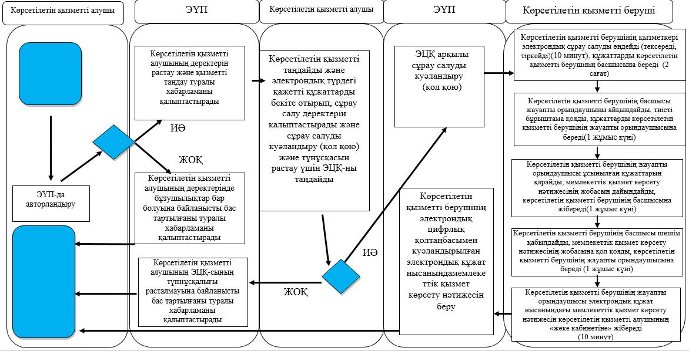

Солтүстік Қазақстан облысы әкімдігінің 2017 жылғы 25 қаңтардағы № 24 қаулысына 2-қосымша
"Жұмыссыз азаматтарға анықтама беру" мемлекеттік көрсетілетін қызмет регламентіне 4-қосымша
"Жұмыссыз азаматтарға анықтамалар беру" мемлекеттік қызметін көрсетудің бизнес-процестерінің анықтамалығы
Портал арқылы мемлекеттік қызмет көрсету кезінде

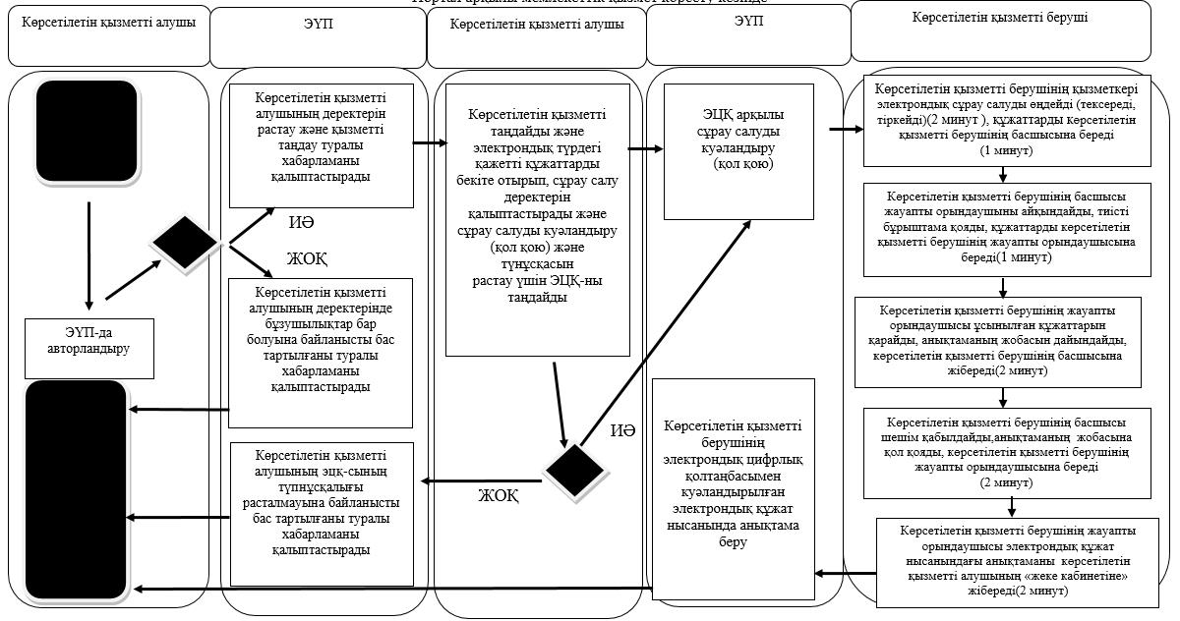

Солтүстік Қазақстан облысы әкімдігінің 2017 жылғы 25 қаңтардағы № 24 қаулысына 3-қосымша
"Адамдарға жұмыспен қамтуға жәрдемдесудің белсенді нысандарына қатысуға жолдамалар беру" мемлекеттіккөрсетілетін қызмет регламентіне 3-қосымша
"Адамдарға жұмыспен қамтуға жәрдемдесудің белсенді нысандарына қатысуға жолдамалар беру" мемлекеттік жәрдемақы тағайындау" мемлекеттік қызметін көрсетудің бизнес-процестерінің анықтамалығы
Портал арқылы мемлекеттік қызмет көрсету кезінде

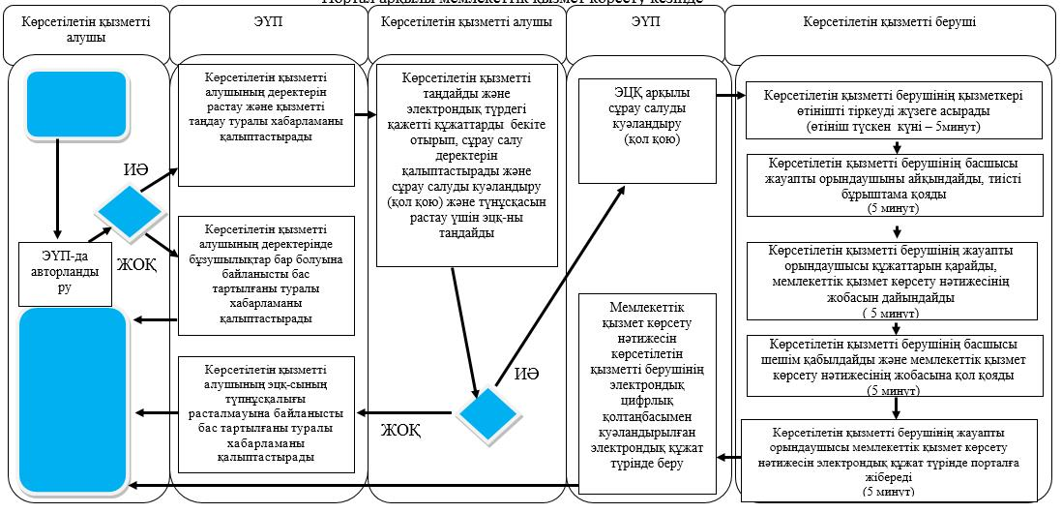

Солтүстік Қазақстан облысы әкімдігінің 2017 жылғы 25 қаңтардағы № 24 қаулысына 4-қосымша
"Жергілікті өкілді органдардың шешімдері бойынша мұқтаж азаматтардың жекелеген санаттарына әлеуметтік көмек тағайындау" мемлекеттік көрсетілетін қызмет регламентіне 3-қосымша
"Жергілікті өкілді органдардың шешімдері бойынша мұқтаж азаматтардың жекелеген санаттарына әлеуметтік көмек тағайындау" мемлекеттік жәрдемақы тағайындау" мемлекеттік қызметін көрсетудің бизнес-процестерінің анықтамалығы
Портал арқылы мемлекеттік қызмет көрсету кезінде

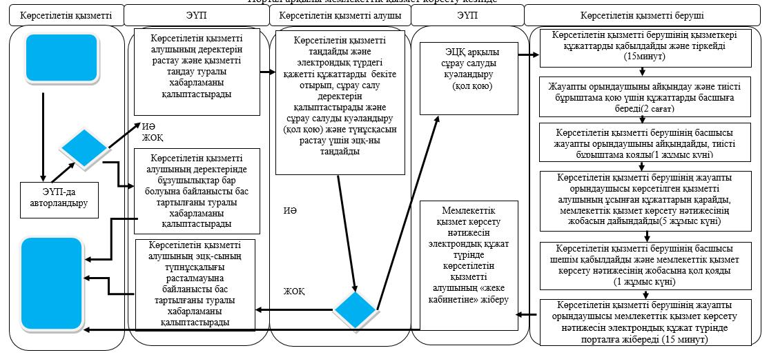

Солтүстік Қазақстан облысы әкімдігінің 2017 жылғы 25 қаңтардағы № 24 қаулысына 5-қосымша
"Мүгедек балаларды үйде оқытуға жұмсалған шығындарды өтеу" мемлекеттік көрсетілетін қызмет регламентіне 4-қосымша
"Мүгедек балаларды үйде оқытуға жұмсалған шығындарды өтеу" мемлекеттік жәрдемақы тағайындау" мемлекеттік қызметін көрсетудің бизнес-процестерінің анықтамалығы
Порталарқылы мемлекеттік қызмет көрсету кезінде

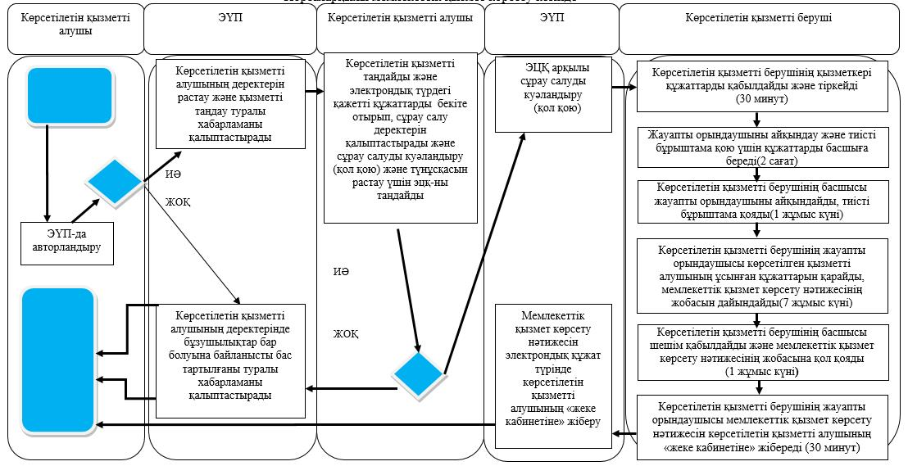

Солтүстік Қазақстан облысы әкімдігінің 2017 жылғы "25" қаңтардағы № 24 қаулысына 6-қосымша
"Өтініш берушінің (отбасының) атаулы әлеуметтік көмек алушыларға тиесілігін растайтын анықтама беру" мемлекеттік көрсетілетін қызмет регламентіне 4-қосымша
"Өтініш берушінің (отбасының) атаулы әлеуметтік көмек алушыларға тиесілігін растайтын анықтама беру" мемлекеттік қызметін көрсетудің бизнес-процестерінің анықтамалығы
Портал арқылы мемлекеттік қызмет көрсету кезінде

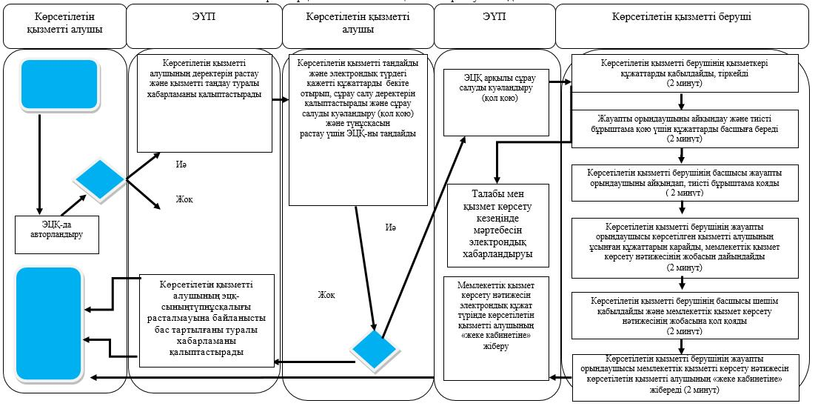

© 2012. Қазақстан Республикасы Әділет министрлігінің «Қазақстан Республикасының Заңнама және құқықтық ақпарат институты» ШЖҚ РМК

